**Senieji ir naujieji žodžiai**

**Kalba** – žmogaus gyvenimo ir valstybės pokyčių atspindys.

Nemaža dalis lietuvių kalbos žodžių yra paveldėta iš prokalbių – indoeuropiečių ir baltų. Pavyzdžiui, ąžuolas, merga, žirgas. Kita dalis žodžių – sukurta.

**Archaizmai** – kažkada plačiai naudoti, bet jau pasenę ir nebevartojami žodžiai. Pavyzdžiui, ašva – kumelė, grašis – kai kurių Europos valstybių sidabrinė, vėliau – varinė moneta, vyžos – iš medžio žievės pintas bekulnis apavas.

**Naujadarai** – nauji, neseniai sukurti ir bendrinėje kalboje dar neprigiję žodžiai.

Ilgainiui kai kurie naujadarai prigyja ir tampa nepamainoma bendrinės kalbos dalimi. Pavyzdžiui, XX a. pradžioje Jonas Jablonskis pasiūlė vartoti tokius žodžius kaip *pieštukas*, *degtukas*, *mokinys*.

Kažkada buvo paskelbtas konkursas svetimžodžiui *pampersas* apibūdinti. Laimėjo žodis *sauskelnės*.

Žodį *feisbukas* buvo siūloma keisti lietuvišku žodžiu *veidaknyge*. Tačiau šis žodis bendrinėje kalboje neprigijo.

Kalbose daugiau žodžių atsiranda negu išnyksta.

**1 užduotis**

Darbas porose. Apžiūrėje malūną ir netoli jo esančius objektus įsivaizduokite, kad laiko mašina jus nukėlė į tuos laikus, kai vėjas dar suko malūno sparnus. Vienas iš jūsų būkite malūnininkas, kuriam ūkininkas atvežė sumalti grūdus, o kitas – ūkininkas. Sukurkite trumpą, 4-5 sakinių, dialogą. Aptarkite, kuo skiriasi miltų įsigijimas anksčiau ir dabar.

**2 užduotis**

Darbas porose. Perskaitykite lietuvių liaudies mitologinę sakmę “Apgautos laumės”. Surakite ir pabraukite nežinomus, nebevartojamus arba retai vartojamus žodžius.

**Sakmė “Apgautos laumės”**

Kitą sykį gyveno ūkininkas. Jis turėjo sūnų. Užaugęs sūnus parvedė marčią. Kartą sūnus kažkur išvažiavo, o marti paliko namie. Buvo šeštadienio vakaras. Samdinė išėjo vakaroti pas kaimyną. Kuomet sutemo, pas marčią atėjo moteriškės su verpstėmis ir sako:

– Ar bus darbo?

Marti pamanė, kad paprastos moterys, ir sutiko duoti darbo. O tų moteriškių laumių būta. Atnešė marti moteriškėm po ryšelį linų. Tos bematant suverpė ir sako:

– Atnešk daugiau.

Marti atnešė visus linus. Linai netrukus buvo suverpti. Suverpusios sako:

– Duok daugiau darbo.

Marti atnešė pakulas. Beregint ir šios buvo suverptos. Marti nusigando, sako:

– Moterėlės, gana verpus, eikit namo. Laumės tarė:

– Mes neisim, iki viską tau suverpsim!

Marti atnešusi paskutiniąsias pakulas, o pati, nubėgusi pas kaimynę, pasisakė, kokios viešnios pas ją atsilankė. Kaimynė sako:

– Pareik namo, užsidek graudulinę žvakę, paduok kokių nors pašukų ir sakyk: „Rytų šalyje kažkas rėkia, net laukai skamba!“

Parėjusi namo, marti padavė po kuodelį pašukų ir užsidegė graudulinę. Laumės grauduline šviesa buvo nepatenkintos ir tarė:

– Užgesink žvakę, mums ir su tuo žiburiu šviesu. O marti sako: – Bet ką aš girdėjau! Laumės klausia, ką ji girdėjusi. Marti tarė:

– Rytų šalyje girdėtis vaikų riksmas. Laumės šoko laukan paklausyti, kas ten rėkia. O marti tuo tarpu užsidarė duris. Laumės, nieko negirdėdamos, puolė atgal į trobą, bet troba buvo užrakinta. Laumės tarė:

– Na, tavo laimė, kad tokia išmintinga esi! Kad ne, tai mes būtumėm tavo plaukus suverpusios!

Pasakė ir dingo tamsoje.

**3 užduotis**

Darbas porose. Aptarkite sakmėje pažymėtus žodžius:

– ką su šiais daiktais žmonės darydavo?

– ar jie dabar naudojami buityje;

– jeigu šie daiktai dabar nebenaudojami, kas juos pakeitė, ar dėl to kalboje atsirado naujadarų?

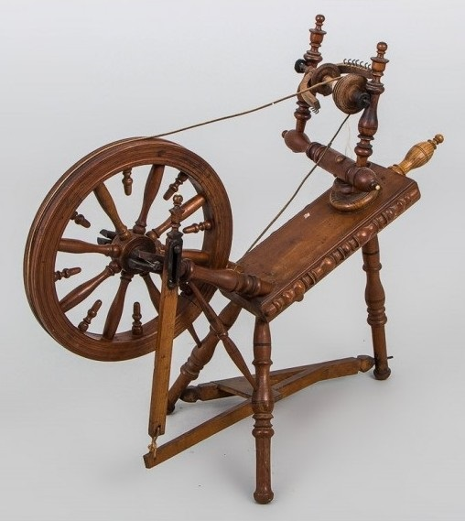 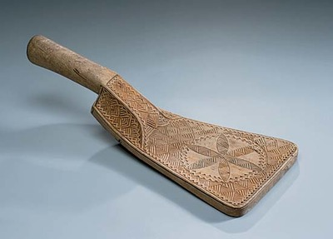

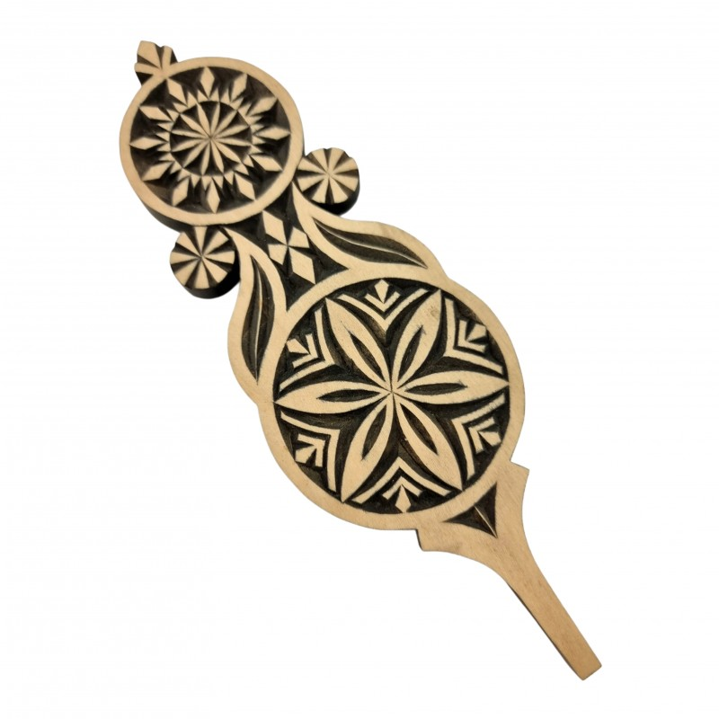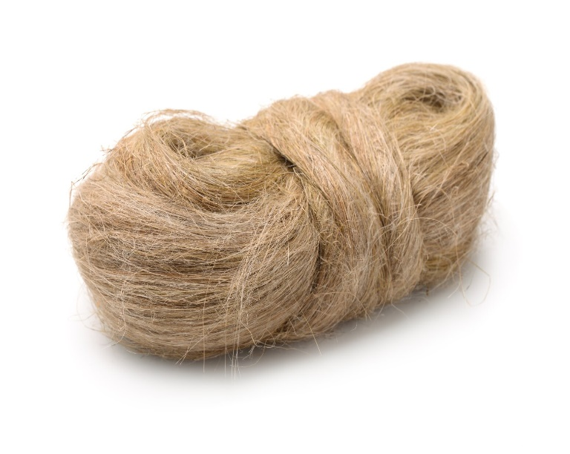

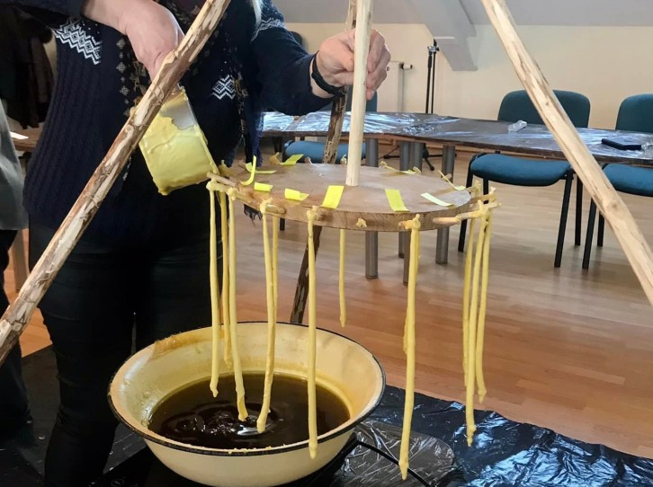

**Verpti** – sukant pluoštą daryti siūlus.

**Kultuvė** – medinis įrankis drabužiams, audeklams, baltiniams velėti.

**Verpstė** – verpimo įtaisas.

**Pakulos** – trumpasis linų, kanapių pluoštas, išskiriamas iš perdirbamų nuobrukų, maigų ir prastos kokybės ilgojo pluošto, t. p. brukant pluoštą.

**Kuodelis** – linų, pakulų ar vilnų susuktas gumulas verpt

**Grauduline** arba grabnyčia buvo vadinama pašventinta žvakė.

**4 užduotis**

Įvardinkite, kokius žinote senuosius žodžius, kurie dabar nebevartojami. Įsivaizduokite, kad vienas iš šių žodžių staiga vėl tapo populiarus. Kurį pasirinktumėte ir kodėl? Sugalvokite su juo trumpą rišlų tekstą.

**5 užduotis**

Visi mokiniai susėda ratu. Vienas iš mokinių užrištomis akimis atsisėda rato viduryje. Jam paduodamas daiktas. Mokinys turi sugalvoti naujadarą, kuris apibūdintų rankose esantį daiktą pagal jo savybes.